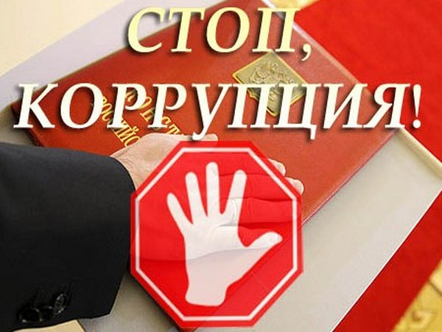

Коррупция. Что это значит?

Коррупция — это отсутствие порядочности и честности (особенно подверженность взяточничеству); использование должностного положения для получения выгоды нечестным путем.
Коррупция — это злоупотребление служебным положением для личной выгоды.
Коррупция имеет много разновидностей: взяточничество, незаконное присвоение товаров и услуг, предназначенных для общественного потребления, кумовство (когда при приеме на работу предпочтение отдается членам семьи), оказание влияния при выработке законов и правил в целях получения личной выгоды — все это распространенные примеры правонарушений и должностных преступлений.

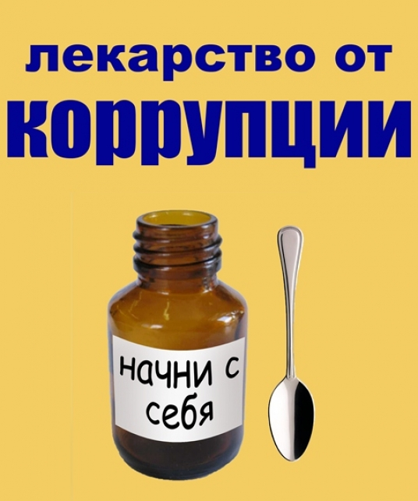

Почему это касается меня?

Согласно оценкам Всемирного банка, ежегодно в мире расточительно расходуется один триллион долларов ($1,000,000,000,000).Коррупция приводит к уменьшению богатства страны и снижению уровня жизни.Коррупция оказывает на вас воздействие, даже если вы не сталкиваетесь с ней напрямую. Так, коррупция:
- мешает бизнесу, который не может успешно развиваться в коррумпированной системе, что ведет к сокращению общего богатства страны;
- влечет за собой сокращение объема денежных средств, которые правительство должно выплачивать трудящимся и расходовать на приобретение предметов снабжения: книг, медикаментов, компьютеров и т.д.
- приводит к тому, что деньги, выделяемые государством на оказание социальных услуг (школы, больницы, дороги, канализация, полиция и т.д.), не используются должным образом, что ухудшает качество услуг;
- создает условия для того, чтобы люди, у которых есть деньги и связи, могли изменять законы и постановления государственных органов в своих интересах;
- подрывает доверие к правительству.
Согласно исследованию, когда страны ведут борьбу с коррупцией, государственные доходы в долгосрочной перспективе возрастают в четыре раза. При снижении коррупции бизнес может развиваться на три процента быстрее, а уровень детской смертности может снизиться на целых 75%.

ТЕЛЕФОНЫ ДОВЕРИЯ
ПО ПРОТИВОДЕЙСТВИЮ КОРРУПЦИИ В ВОЛГОГРАДСКОЙ ОБЛАСТИ
Прокуратура Волгоградской области:
(88442) приемная прокурора: 38-52-63; Дежурный прокурор: 38-53-73
Отдел по надзору за исполнением законодательства о противодействии коррупции прокуратуры Волгоградской области: (88442) 38-52-78
ГУМВД РФ по Волгоградской области
(88442) дежурная часть: 33-24-20, 30-43-45
Круглосуточный «телефон доверия» ГУМВД РФ по Волгоградской области(88442) 30-44-44
В СЛУЧАЕ ОТСУТСТВИЯ РЕАГИРОВАНИЯ НА ВАШИ ОБРАЩЕНИЯ В ПРАВООХРАНИТЕЛЬНЫЕ ОРГАНЫ ВЫ МОЖЕТЕ
обратиться с заявлением в районный суд или Волгоградский областной суд
400066 г. Волгоград, пр-кт им. В.И. Ленина, 8
а также сообщить об этом:
Уполномоченному по правам человека в Волгоградской области
400131, г. Волгоград, ул.Пушкина, 14. (8442) 38-83-60; 38-83-62
в Общественную палату Волгоградской области
400131, г. Волгоград, ул. Набережная им. 62-ой Флотилии,
тел. (8442) 30-89-10; 30-89-11

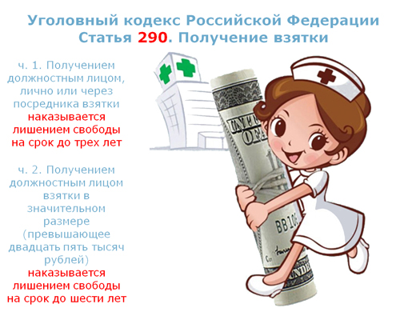
Четыре причины роста коррупции:

- Возможности. Люди подвержены коррупции, когда система работает неэффективно и им необходимо найти способ достижения своих целей без учета существующего порядка и законов.
- Низкая вероятность разоблачения.
Отсутствие подотчетности является следствием прежде всего отсутствия транспарентности (например, государственные чиновники не информируют о том, что они делают, каким образом и почему, и не объясняют свои действия), а также слабой правоприменительной деятельностью (органы правопорядка не привлекают к ответственности имеющих властные полномочия лиц, которые злоупотребляют своими обязанностями).
- Плохая мотивация. Например, когда чиновник получает столько, что ему не хватает на жизнь, или когда у него отсутствует уверенность в завтрашнем дне, он дополняет свои доходы взятками.
- В определенных ситуациях и обстоятельствах обычные люди перестают уважать закон.Они пытаются обойти законы правительства, которое они считают незаконным. Нищета или нехватка товаров (например, лекарств) также может побудить людей не соблюдать законы.
Поэтому когда возникает желание дать взятку чиновнику, чтобы получить нечто ценное лично для себя (например, провести телефон), следует иметь в виду, что дача взятки способствует росту коррупции в стране.
Борьба с коррупцией тесно связана с улучшением системы управления страной, т.е. с улучшением системы формирования правительства и руководства его деятельностью.





